

**DESARROLLO DE SOFTWARE I**

**FACULTAD DE INGENIERÍA DE SOFTWARE**

**TÍTULO DEL PROYECTO:**

**IMPLEMENTACIÓN DE UN APLICATIVO MÓVIL "NUTRI APP"**

**Docente**

Roosevelt Vladimir Lopez Uribe

**Integrantes**

* ISAIAS VICENTE CASTRO UGAZ
* GUSTAVO ADOLFO GOMEZ ANGELES
* MIGUEL ANGEL HUALLPA CCORIHUAMAN
* MILAGROS JUANALUISA SORIA GUERRERO

**Lima - Perú**

**2023**

**ÍNDICE**

**INTRODUCCIÓN 2**

**CAPÍTULO I: Caso De Negocio 2**

**1.1 Resumen Ejecutivo del Proyecto 2**

**1.2 Análisis del contexto de la Empresa 3**

**1.2.1 Misión 3**

**1.2.2 Visión 3**

**1.2.3 Objetivo 3**

**1.2.4 Organigrama 4**

**1.3 Definición del Problema 4**

**1.4 Visión General del Proyecto 4**

**1.5 Objetivos Estratégicos de la Empresa 5**

**1.6 Análisis costo beneficio del Proyecto 5**

**CAPÍTULO II: Áreas del proyecto 6**

**2.1 Planificación del proyecto 6**

**2.1.1 Elaboración del diagnóstico del proceso de desarrollo de software actual 6**

**2.1.2 Desarrollo del alcance del proyecto (edt) 7**

**2.2.3 Establecimiento del cronograma 7**

**2.2.4 Elaboración del presupuesto 8**

**2.2.5 Establecimiento del estándar de ciclo de vida del proyecto 8**

**2.2.6 Elaboración del registro de riesgo del proyecto. 9**

**2.2 Gestión de los requisitos 9**

**2.2.1 Elaboración del proceso de gestión de requerimientos 9**

**2.2.2 Definición de requerimientos (Funcionales/No funcionales) 9**

**2.3 Seguimiento y control del proyecto 14**

**2.3.1 Elaboración de reportes de estado actual del proyecto 14**

**2.3.2 Realización del registro y seguimiento de problemas y riesgos 16**

**2.3.3 Desarrollo de actas y seguimiento de acciones pendientes 16**

**2.3.4 Elaboración de registros de cambios al proyecto 16**

**2.4 Gestión y acuerdos con proveedores 16**

**2.4.1 Clasificación de las adquisiciones 16**

**2.4.2 Evaluación de las adquisiciones 17**

**2.4.3 Elaboración de contrato 18**

**2.4.4 Informe del estado de las adquisiciones 20**

**CAPÍTULO III: Áreas de soporte del proyecto 20**

**3.1 Medición y análisis 20**

**3.1.1 Procesos de medición y análisis 20**

**3.1.2 Elaboración de métricas del proyecto 20**

**3.1.3 Realización del registro de mediciones 21**

**3.2 Gestión de calidad de procesos y productos 22**

**3.2.1 Designación del equipo de QA 22**

**3.2.2 Establecimiento de proceso de QA 22**

**3.2.3 Realización del registro de no conformidades de QA (Checklist) 25**

**3.2.4 Elaboración del informe de seguimiento a las revisiones de QA 26**

**3.3 Gestión de la configuración del proyecto 28**

**3.3.1 Plan de gestión de configuración 28**

**3.3.2 Entorno de gestión de la configuración 29**

**3.3.3 Repositorio de información del proyecto 30**

**3.3.4 Registro de seguimiento 31**

**CAPÍTULO IV: SCRUM 32**

**4.1 Inicio 32**

**4.1.1 Desarrollo de la visión del proyecto 32**

**4.1.2 Definición de los roles de Scrum 33**

**4.1.3 Desarrollo de las épicas 33**

**4.1.4 Creación del backlog priorizado 35**

**4.1.5 Desarrollo de la planificación del lanzamiento del proyecto 38**

**4.2 Planificación y estimación 39**

**4.2.1 Creación de historias de usuario 39**

**4.2.3 Asignación de historia de usuarios 54**

**4.2.4 Creación de sprint backlog 55**

**4.3 Implementación 55**

**4.3.1 Creación de entregables 55**

**4.3.2 Mantenimiento de la lista priorizada de pendientes 60**

**4.4 Revisión y retrospectiva 61**

**4.4.1 Creación de evidencias de revisión y validación de sprint 61**

**4.4.2 Elaboración de evidencias de retrospectiva de sprint 61**

**4.5 Lanzamiento del proyecto 62**

**4.5.1 Manual de usuario 62**

**4.5.2 Modelo de datos: 63**

**4.5.3 Diagrama de Despliegues: 64**

**4.5.3 Manual de Instalación: 64**

**REFERENCIAS BIBLIOGRÁFICAS 64**

# INTRODUCCIÓN

Hoy en día podemos identificar que vivimos en un país donde realizamos diferentes actividades que nos quita el tiempo de poder organizarnos, y estamos desplazando de un lado a otro y más cuando queremos adquirir un servicio.

Es por ello, que, para vivir de una manera sana, ahorrar tiempo y cuidar la salud, queremos implementar un aplicativo móvil, donde los nutricionistas podrán crear su perfil, llenar su hoja de vida, facilitando a que los usuarios puedan elegir la categoría que desee. Este aplicativo permitirá estar al contacto de más personas y puedas ofrecer tu servicio de una manera más rápida.

# 

# CAPÍTULO I: Caso De Negocio

# Resumen Ejecutivo del Proyecto

El presente proyecto posee como objetivo principal, ayudar a las personas a encontrar un nutricionista de confianza, con buenas recomendaciones por los usuarios que ya usaron la aplicación, a través de comentarios como también la calificación de la persona especializada. Ya dentro de la app y habiendo escogido con la persona a tratar, este podrá contarle sobre su objetivo, ya sea subir o bajar de peso ya que no todos tenemos los mismos propósitos. Nuestra visión es llegar a ser una app amigable para nuestros usuarios y conocida en el mercado de salud que garantice ese verdadero cambio que nuestros usuarios tanto anhelan.

Emplearemos un prototipado web Figma debido a su fácil uso y su buena interfaz de diseño.

# Análisis del contexto de la Empresa

# 1.2.1 Misión

Brindar servicios de atención a los usuarios, de calidad, acordes a las necesidades particulares de estos, para fomentar estilos de vida saludables a través de la nutrición, el ejercicio, la prevención y atención de enfermedades relacionadas con la alimentación.

# 1.2.2 Visión

Ser una de las primeras apps que permita la facilidad de búsqueda de profesionales nutricionistas para la necesidad de cada cliente.

# 1.2.3 Objetivo

**Objetivo General:**

Diseñar y elaborar una aplicación móvil que pueda facilitar a los usuarios la búsqueda de profesionales nutricionistas que los ayude a cumplir y elaborar su plan de nutrición.

**Objetivos Específicos:**

* Realizar un aplicativo móvil que muestre el catálogo de nutricionistas de acuerdo a lo que busca el usuario.
* Realizar una interfaz amigable, los colores serán neutros.
* Diseñar un aplicativo móvil que permita generar la comunicación entre el usuario y el nutricionista.
* Implementar una sección donde los usuarios puedan ver las recomendaciones y calificaciones de los nutricionistas.

# 1.2.4 Organigrama

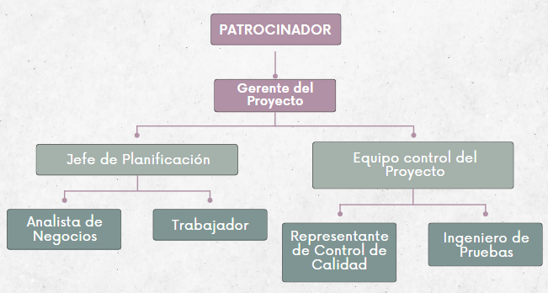

# Definición del Problema

En la actualidad, muchas personas buscan mejorar su estilo de vida mediante ejercicios o como en nuestro caso llevando una buena alimentación, sin embargo, para lograr esto deben de contar con un especialista que los pueda guiar para poder cumplir con sus objetivos.

Una de las problemáticas que hemos encontrado es la gran cantidad de nutricionistas que se pueden encontrar en páginas web y redes sociales, ocasionando muchas inseguridades a la hora de escoger por cual nutriólogo tener que contratar, ya que nada les asegura que sean verdaderos especialistas y no solo estafadores. Como segundo punto, tenemos la pérdida de tiempo, ya que al haber una gran cantidad de nutricionistas que brindan sus servicios, las personas tienen que gastar o perder una cierta cantidad de tiempo para poder asegurarse que la persona que están contratando es la correcta. Es por estas razones que se busca implementar un aplicativo móvil que facilite la búsqueda y además que de la brinde la seguridad de que todos los nutricionistas sean 100% de confianza.

# Visión General del Proyecto

Tener una interfaz simple y amigable para motivar en cada momento a los usuarios para contactar a profesionales de la salud. Además, dar facilidades de contacto con los nutricionistas en el Perú con distintos rangos de precio.

# Objetivos Estratégicos de la Empresa

* Incrementar el número de usuarios en el aplicativo.
* Alcanzar la satisfacción de los usuarios de la aplicación móvil.
* Incrementar los ingresos por suscripción de cada nutricionista.

# Análisis costo beneficio del Proyecto

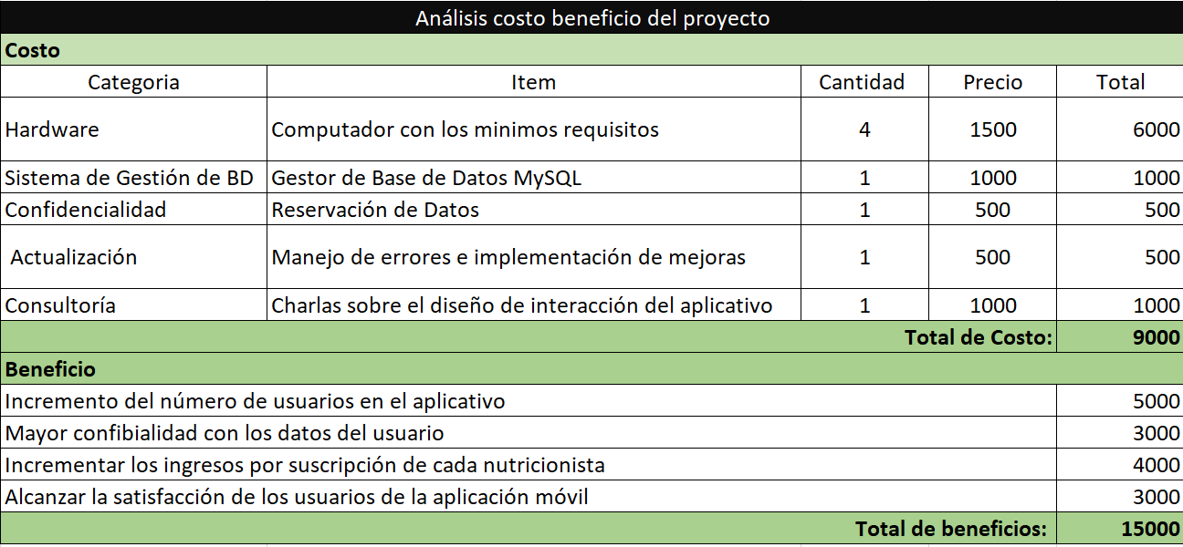

# CAPÍTULO II: Áreas del proyecto

# 2.1 Planificación del proyecto

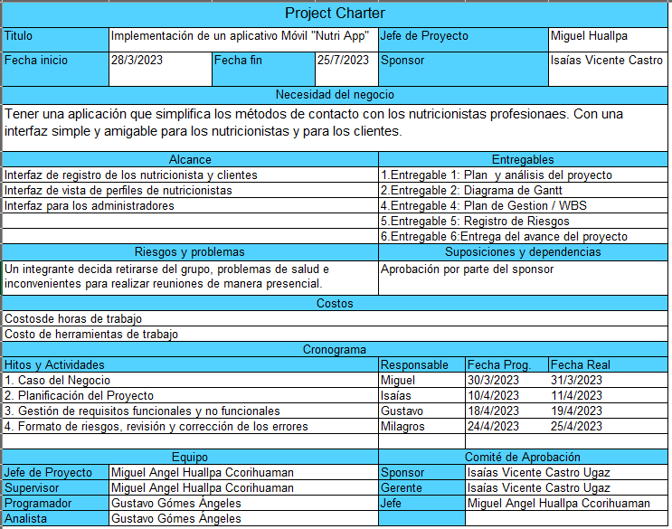

*Ver: 2. Planificación/ 1. Project Charter Básico*

# 2.1.1 Elaboración del diagnóstico del proceso de desarrollo de software actual

La idea del proyecto que vamos a desarrollar es totalmente nuevo y actualmente no existe un aplicativo móvil que permita a los usuarios buscar a profesionales nutricionistas que los guíen en su estilo de vida.

# 2.1.2 Desarrollo del alcance del proyecto (edt)

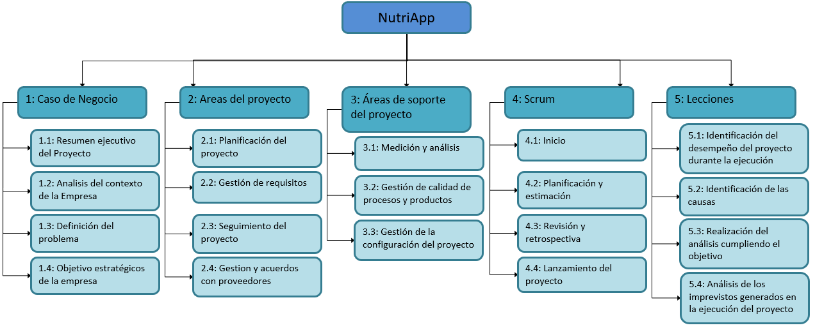

*Ver: 2. Planificación/ 2. Alcance del proyecto*

# 2.2.3 Establecimiento del cronograma

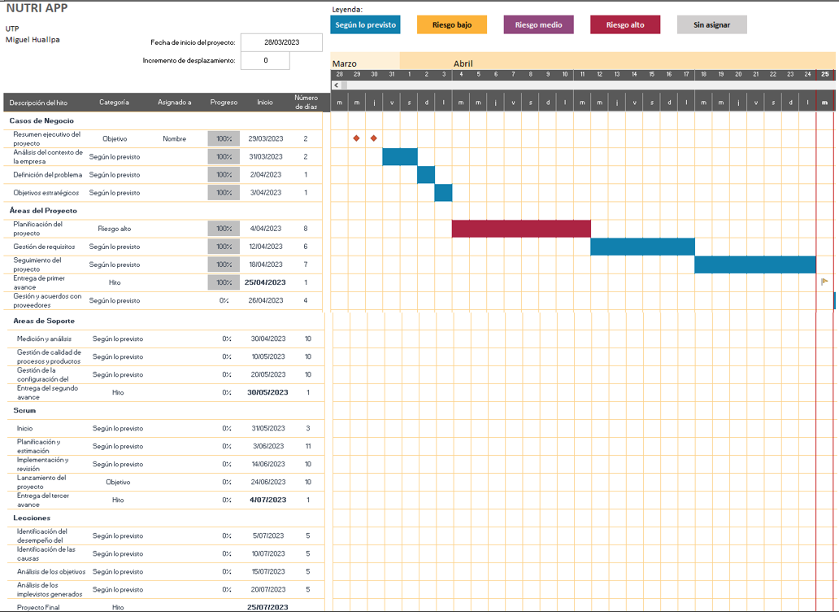

*Ver: 2. Planificación/ 3. Diagrama de Gantt*

# 2.2.4 Elaboración del presupuesto

# 

# *Ver: 2. Planificación/ 4. Costo del Proyecto*

# 2.2.5 Establecimiento del estándar de ciclo de vida del proyecto

Fase de planificación: En la planificación se define el alcance, el cronograma, estimar los costos necesarios para el proyecto, se elabora el plan de gestión de riesgos y cómo se llevará la comunicación dentro del equipo del proyecto.

Fase de análisis de requisitos: Se busca concretar una serie de requisitos que regirán el nuevo sistema, tanto funcionales como no funcionales y se realiza su documentación.

Fase de implementación:Establecer un sistema para gestionar los cambios, realizar un control de calidad.

Fase de pruebas: Definimos los casos de prueba y escenarios para validar los requerimientos. Además de realizar algunas pruebas de seguridad para el aplicativo.

Fase de despliegues: Se realiza la preparación final del aplicativo, se establece un plan detallado para el funcionamiento y verificar el despliegue del app. Además, realizar un monitoreo para garantizar el correcto funcionamiento.

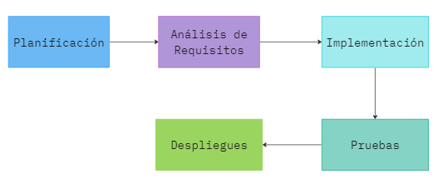

# 2.2.6 Elaboración del registro de riesgo del proyecto.

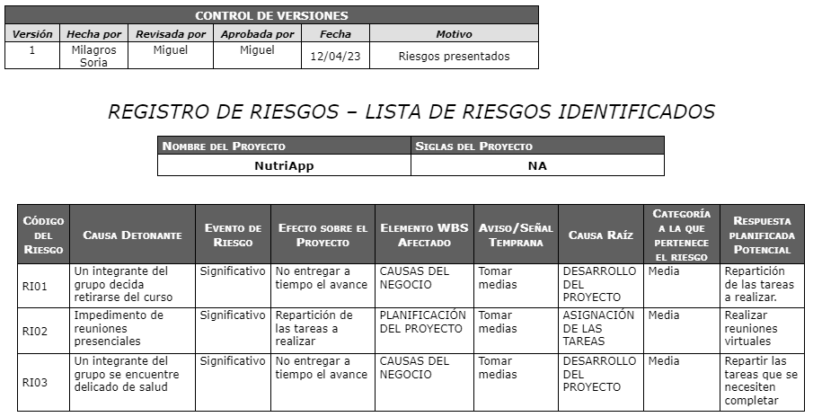

# *Ver: 2. Planificación/ 5. Registro de riesgos*

# 2.2 Gestión de los requisitos

# 2.2.1 Elaboración del proceso de gestión de requerimientos

*Ver: 3. Gestión de Requisitos/ 1. Plan Gestión de Requisitos*

# 2.2.2 Definición de requerimientos (Funcionales/No funcionales)

**Requerimientos Funcionales:**

|  |  |  |  |
| --- | --- | --- | --- |
| **RF** | **NOMBRE** | **DESCRIPCIÓN** | **RN** |
| **RF01** | Registrar un nuevo nutricionista | El sistema permitirá que los nutricionistas se registren con los siguientes datos:  Nombres, apellidos, dni, especialidad y foto, método de pago. | RN01 |
| **RF02** | Búsqueda de nutricionista | El usuario podrá buscar a un nutricionista según su especialidad y precio. | RN02 |
| **RF03** | Seleccionar nutricionista | El usuario podrá seleccionar al nutricionista según las características que desee. | RN02  RN03 |
| **RF04** | Contactar a nutricionista | El usuario selecciona un botón donde le redirigirá a un chat para que pueda contactarse con el nutricionista. | RN02  RN03 |
| **RF05** | Registrar usuario | El sistema permitirá que el usuario se registre con los siguientes datos:  Nombres, apellidos, DNI, teléfono y correo. | RN03  RN04 |
| **RF06** | Seleccionar horario de disponibilidad | El usuario podrá seleccionar el horario de disponibilidad del nutricionista | RN05 |
| **RF07** | Seleccionar suscripción de pago | El nutricionista selecciona un tipo de suscripción, puede ser semanal, mensual o anual. | RN06 |
| **RF08** | Elegir método de pago | El nutricionista va escoger con qué tipo de tarjeta va a pagar y si es de débito o crédito. | RN06 |
| **RF09** | Modificar método de pago | El nutricionista podrá modificar el método de pago. | RN06 |
| **RF10** | Modificar datos de nutricionista | El nutricionista podrá modificar sus datos como: nombre, apellido, DNI, teléfono o correo. | RN01 |
| **RF11** | Calificar a los nutricionistas | El usuario podrá calificar a su nutricionista | RN04 |
| **RF12** | Modificar datos de los usuarios | El usuario podrá modificar sus datos como: nombre, apellido, DNI, teléfono o correo. | RN03 |
| **RF13** | Administrar a los usuarios | El administrador podrá eliminar usuario |  |
| **RF14** | Administrar a los nutricionistas | El administrador podrá eliminar nutricionistas |  |
| **RF15** | Control de sesión | El usuario y nutricionista podrá iniciar sesión a través del aplicativo completando los siguientes datos: Correo y contraseña. |  |

**Reglas del Negocio:**

|  |  |
| --- | --- |
| **Nro.** | **Detalle** |
| **RN01** | El nutricionista debe de ingresar su especialidad y sus certificados de estudios y colocar una foto de perfil. |
| **RN02** | Solo los usuarios registrados podrán visualizar la información de los nutricionistas |
| **RN03** | Es obligatorio que tanto los usuarios como los nutricionistas coloquen sus datos básicos de información. |
| **RN04** | Solo los usuarios registrados pueden calificar a un nutricionista. |
| **RN05** | Solo usuarios registrados pueden adquirir los servicios de los nutricionistas. |
| **RN06** | Es obligatorio que las tarjetas de débito o crédito ingresadas para la suscripción no estén expiradas. |

**Requerimientos No Funcionales:**

|  |  |
| --- | --- |
| **RNF** | **Detalle** |
| **RNF01** | La contraseña debe tener al menos seis caracteres, incluyendo al menos un carácter especial, un número y una letra mayúscula. |
| **RNF02** | La aplicación deberá ser compatible con dispositivos móviles que ejecuten Android, con versiones 7, 8 y 9. |
| **RNF03** | La aplicación debe tener un rendimiento rápido y ágil, sin tiempos de espera prolongados ni interrupciones inesperadas. |
| **RNF04** | El aplicativo debe mostrar mensajes interactivos si se presenta un error. |
| **RNF05** | La aplicación debe garantizar la seguridad del usuario y proteger adecuadamente la información personal y financiera manejada en ella. |
| **RNF06** | El formato de fecha utilizado en la aplicación será día, mes y año (dd/mm/aaaa). |
| **RNF07** | El sistema solo permitirá cargar fotos en formato JPG o PNG |

**Criterios de aceptación:**

|  |  |  |
| --- | --- | --- |
| **Nro.** | **Detalle** | **Requerimiento** |
| **CA01** | Se valida cuando un nuevo usuario se registra con todos sus datos válidos y obligatorios y le aparece “usuario registrado”. | **RF01** |
| **CA02** | Se realiza un filtro por categoría y deben aparecer solo los que pertenecen a dicha categoría. | **RF02** |
| **CA03** | El usuario selecciona al nutricionista con quien desea adquirir el plan de salud y debe de devolver una ventana de horarios | **RF03** |
| **CA04** | El usuario cuando contacta al nutricionista debe de saltar un chat y comenzar a interactuar con el nutricionista. | **RF04** |
| **CA05** | Se valida cuando un nuevo usuario se registra con todos sus datos válidos y obligatorios y le aparece “usuario registrado”. | **RF05** |
| **CA06** | El usuario selecciona la disponibilidad del nutricionista y se registra con éxito si solo si las fechas están en verde. | **RF06** |
| **CA07** | Se valida cuando el nutricionista selecciona un tipo de suscripción, el cual puede ser semanal, mensual o anual y la figura un mensaje con la suscripción que eligió. | **RF07** |
| **CA08** | Se valida cuando el nutricionista selecciona el método de pago con tarjeta de crédito o débito y al ingresar todos sus datos y pulse en pagar, le figure un mensaje “suscripción realizada”. | **RF08** |
| **CA09** | Se valida cuando el nutricionista desea modificar el tipo de método de pago y le figura un mensaje “método de pago modificado”. | **RF09** |
| **CA10** | Se valida cuando el nutricionista desee modificar alguno de sus datos registrados y le figura un mensaje de “datos actualizados”. | **RF10** |
| **CA11** | El usuario califica al nutricionista si solo si tiene un historial con el nutricionista. | **RF11** |
| **CA12** | Se valida cuando el usuario solicite la modificación de alguno de sus datos y le aparecerá “Datos actualizados” | **RF12** |
| **CA13** | Se valida cuando el administrador desee modificar y eliminar a un usuario. | **RF13** |
| **CA14** | Se valida cuando el administrador desee modificar y eliminar a un nutricionista. | **RF14** |
| **CA15** | Se valida cuando el usuario y nutricionista inicie sesión en el aplicativo y le permite acceder a la pantalla principal. | **RF15** |

*Ver: 3. Gestión de Requisitos/ 2. Requerimientos Y Reglas*

**Casos de uso**

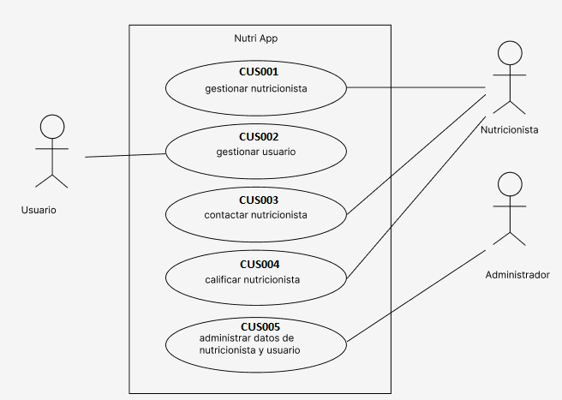

*Ver: 3. Gestión de Requisitos/ 3. Caso de Uso*

**2.2.3 Elaboración de solicitud de cambios a los requerimientos**

*Ver: 3. Gestión de Requisitos/ 4. Solicitud de Cambio*

**2.2.4 Desarrollo del formato para validación de los requerimientos**

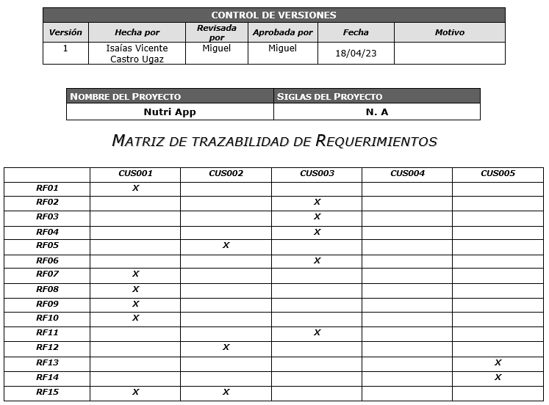

*Ver: 3. Gestión de Requisitos/ 5. Matriz de Validación*

# 2.3 Seguimiento y control del proyecto

Estableceremos las acciones que se realizará para comprobar una correcta actividad de la elaboración del proyecto y su planificación.

# 2.3.1 Elaboración de reportes de estado actual del proyecto

**Título del informe:**

Informe del avance 1 del estado del proyecto NutriApp

**Resumen Ejecutivo**

De manera semanal, hemos estado desarrollando el avance del proyecto, estableciendo el caso de negocio, calcular los costos del beneficio del proyecto, realizar la planificación del proyecto a través de cronogramas y riegos que se puedan presentar y la elección de los requisitos que estará contado el aplicativo para su correcta función de acuerdo con los objetivos planteados. No hemos presentado retrasos y estamos cumpliendo con los gastos establecidos.

**Estado del cronograma**

De acuerdo con el cronograma de actividades que se ha generado, se ha estado realizando la elaboración del planificación y análisis del proyecto, el estado es lo siguiente:

|  |  |  |  |  |
| --- | --- | --- | --- | --- |
| **CATEGORÍA** | **ESTADO** | **Fecha de planificación** | **Fecha de ejecución** | **%** |
| **Casos del Negocio** | Completado | 29/03/23 | 03/04/23 | 100% |
| Resumen ejecutivo del proyecto | Completado | 29/03/23 | 30/03/23 | 100% |
| Análisis del contexto de la empresa | Completado | 31/03/23 | 01/04/23 | 100% |
| Definición del problema | Completado | 02/04/23 | 01/04/23 | 100% |
| Objetivos estratégicos | Completado | 03/04/23 | 03/04/23 | 100% |
| **Áreas del Proyecto** | Completado | 04/04/23 | 24/04/23 | 100% |
| Planificación del proyecto | Completado | 04/04/23 | 06/04/23 | 100% |
| Gestión de requisitos | Completado | 12/04/23 | 15/04/23 | 100% |
| Seguimiento del proyecto | Completado | 18/04/23 | 19/04/23 | 100% |

**Estado del presupuesto**

De acuerdo con el costo establecido al inicio del proyecto, los gastos que se han realizado son los siguientes:

|  |  |  |
| --- | --- | --- |
| **Categoría** | **Costo (S/.)** | **Valor utilizado** |
| Hardware | 800 | 33.3% |
| PC | 6000 | 40% |
| Sistema de Gestión de Base de Datos | 1000 | 40% |
| Confidencialidad | 500 | 30% |
| Consultoría | 1000 | 40% |
| Soporte y actualización | 500 | 40% |

**Recursos**

|  |  |
| --- | --- |
| **Recursos** | **%** |
| **Analista** | 35% |
| **Jefe de Proyectos** | 30% |
| **Comité de trabajo** | 35% |

**Riesgos**  
Entre los riesgos que se han presentado para elaborar la primera parte del proyecto, han sido las reuniones de manera presencial para desarrollar el trabajo.

**Plan de Acción**

Hemos optado por realizar reuniones virtuales para organizarnos y cumplir las asignaciones.

# 2.3.2 Realización del registro y seguimiento de problemas y riesgos

Teniendo en cuenta los riesgos identificados en la elaboración del proyecto, en los 2 primeros capítulos hemos presentado lo siguiente:

|  |  |  |  |
| --- | --- | --- | --- |
| **Causa Detonante** | **Efecto sobre el proyecto** | **Categoría** | **Respuesta de planificación** |
| Reuniones de manera presencial | Planificación del proyecto | Mediana | Realizar reuniones virtuales |

# 2.3.3 Desarrollo de actas y seguimiento de acciones pendientes

*Ver: 4. Seguimiento y control/ 1. Acta reunión Coordinación de Proyecto*

# 2.3.4 Elaboración de registros de cambios al proyecto

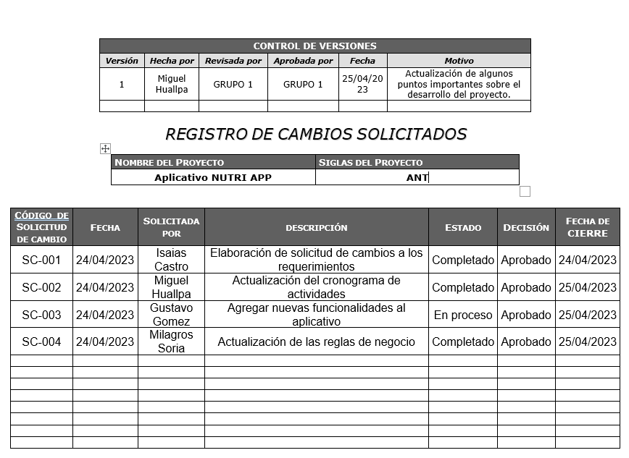

*Ver: 4. Seguimiento y control/ 2. Seguimientos de Cambios*

# 2.4 Gestión y acuerdos con proveedores

El propósito de esta área del proceso es gestionar la adquisición de productos y servicios

de los proveedores. Para lo cual se va a gestionar la adquisición de software, hardware,

subsistemas, materiales y piezas que requiera el proyecto.

# 2.4.1 Clasificación de las adquisiciones

Las adquisiciones que se necesitan para la elaboración del aplicativo son:

|  |  |  |
| --- | --- | --- |
| **PRODUCTO O SERVICIO** | **CANTIDAD** | **TIPO DE ADQUISICIÓN** |
| Computadoras: Asignado para cada integrante | 4 | Compra |
| Escritorio de cómputo: Asignado para cada integrante | 4 | Compra |
| Sillas gamer: Asignado para cada integrante | 4 | Compra |
| Servicio de internet: La red debe de ser constante y sin interferencias | 1 | Contratación |
| Audífonos: Asignado para cada integrante del grupo para las reuniones virtuales | 4 | Compra |
| Alojamiento de la base de datos. | 1 | Compra |

# 

# 2.4.2 Evaluación de las adquisiciones

Para la elección del servicio de internet, analizaremos a 3 proveedores: Claro, Movistar y Win y tomaremos los siguientes criterios de evaluación para poder realizar la selección:

|  |  |
| --- | --- |
| **Criterio de Evaluación** | **Objetivo Esperado** |
| **Velocidad de conexión** | Alta velocidad para una navegación rápida y sin interrupciones. |
| **Estabilidad y fiabilidad** | Un servicio estable y confiable, evitando cortes frecuentes o desconexiones inesperadas. |
| **Cobertura y disponibilidad** | Amplia cobertura en la zona de uso. |
| **Servicio al cliente** | Un servicio de atención al cliente eficiente, que brinde soluciones rápidas ante cualquier problema. |
| **Precios y planes** | Los precios sean accesibles y adecuados para cada velocidad del plan. |
| **Límites de datos** | Conocer si el proveedor impone límites de datos y su impacto en el consumo de Internet. |

**Tabla de Valoración:**

|  |  |  |
| --- | --- | --- |
| **Alta** | **Media** | **Baja** |
| 8 | 5 | 3 |

|  |  |  |  |
| --- | --- | --- | --- |
| **Criterio de Evaluación** | **Claro** | **Movistar** | **Win** |
| **Velocidad de conexión** | 8 | 5 | 8 |
| **Estabilidad y fiabilidad** | 8 | 8 | 8 |
| **Cobertura y disponibilidad** | 8 | 8 | 5 |
| **Servicio al cliente** | 5 | 5 | 8 |
| **Precios y planes** | 8 | 5 | 8 |
| **Límites de datos** | 5 | 5 | 8 |
| **Total** | **42** | **36** | **45** |

*Ver: 5. Gestión de proveedores/ 1. Matriz Adquisiciones del Proyecto*

**Plan de Gestión de Adquisiciones:**

*Ver: 5. Gestión de proveedores/ 2. Plan Gestion Adquisiciones*

# 2.4.3 Elaboración de contrato

**Contratación para el servicio de Internet**

Entre Miguel Angel Huallpa Ccorihuaman, con domicilio en Av. El Sol, SJL, en adelante "El Cliente", y WIN S.A.C., con domicilio en Av. República de Panamá, San Isidro, en adelante "El Proveedor", se celebra el presente contrato de servicio de Internet, sujeto a las siguientes cláusulas y condiciones:

**Servicio Contratado:**

1.1 El Proveedor se compromete a proporcionar a El Cliente el servicio de Internet de banda ancha con una velocidad de descarga de 100 Mbps y una velocidad de carga de 100 Mbps, utilizando la tecnología de fibra óptica.

1.2 El servicio incluye el acceso a Internet sin límite de datos, permitiendo al cliente navegar, transmitir contenido multimedia y utilizar aplicaciones en línea sin restricciones.

**Plazo del Contrato:**

2.1 El presente contrato tendrá una duración de 2 meses, contados a partir de la fecha de activación del servicio, que se estipula como 26/06/23.

2.2 Una vez transcurrido el plazo del contrato, el servicio se renovará automáticamente por períodos de un mes, a menos que cualquiera de las partes notifique su deseo de rescindir el contrato con una antelación de 30 días.

**Costo y Pagos:**

3.1 El Cliente se compromete a pagar al Proveedor una tarifa mensual de S/100.00 por el servicio de Internet contratado.

3.2 Los pagos deberán realizarse mediante el código de pago a la cuenta especificada por el Proveedor, dentro de los primeros cinco días de cada mes.

**Instalación y Mantenimiento:**

4.1 El Proveedor se encargará de la instalación inicial del servicio en las instalaciones del Cliente, sin costo adicional.

4.2 En caso de que sea necesario realizar mantenimientos preventivos o correctivos en la infraestructura del servicio, el Proveedor notificará al Cliente con anticipación y se coordinarán las fechas y horarios para minimizar el impacto en el servicio.

**Uso Adecuado del Servicio:**

5.1 El Cliente utilizará el servicio de Internet de manera adecuada y responsable, respetando las leyes y regulaciones vigentes.

5.2 El Proveedor se reserva el derecho de suspender temporalmente el servicio o rescindir el contrato en caso de detectar un uso inapropiado, como el acceso a contenido ilegal o el uso malintencionado de la red.

**Privacidad y Seguridad:**

6.1 El Proveedor garantiza la privacidad y seguridad de la información transmitida a través del servicio de Internet, cumpliendo con las leyes y normativas de protección de datos aplicables.

**Cancelación del Contrato:**

7.1 En caso de cancelación anticipada del contrato por parte del Cliente antes de cumplirse el plazo acordado, se aplicará una penalidad equivalente al 20% del total de las tarifas restantes hasta el final del contrato.

7.2 El Proveedor podrá rescindir el contrato en caso de incumplimiento grave por parte del Cliente en el pago o en el uso adecuado del servicio.

**Ley Aplicable y Jurisdicción:**

8.1 El presente contrato se regirá por las leyes del Estado Peruano y cualquier controversia derivada del mismo será sometida a la jurisdicción de los tribunales competentes de Lima, Perú.

Ambas partes firman el presente contrato en dos ejemplares, uno para cada parte, en Lima 01 de mayo del 2023.

Firma del Cliente Firma del Representante del Proveedor

Miguel Angel Huallpa Ccorihuaman Eduardo Zagareta

# 2.4.4 Informe del estado de las adquisiciones

En este informe, se proporcionará un resumen actualizado del estado de las adquisiciones del aplicativo. Las adquisiciones están relacionadas con la obtención de productos o servicios necesarios para el desarrollo y ejecución del proyecto.

**Contratos y Adquisiciones**

- Número total de contratos: 1

- Valor total de las adquisiciones: S/100.00

- Alcance de las adquisiciones: Implementación de los requerimientos, medición y análisis.

**Proveedor Win**

Fecha de inicio: 01/05/23

Fecha de finalización prevista: 01/07/23

Cambios o modificaciones: Ninguno

**Riesgos:**

No cumplir con el plazo de instalación del servicio de internet.

Incumplimiento con el precio de adquisición.

Incumplimiento con la velocidad contratada.

**Acciones Tomadas:**

Satisfacción del servicio adquirido y la calidad de la velocidad de internet.

# CAPÍTULO III: Áreas de soporte del proyecto

# 3.1 Medición y análisis

# 3.1.1 Procesos de medición y análisis

Procederemos a evaluar los requerimientos funcionales, no funcionales, las reglas del negocio y los casos de uso mediante métricas y realizar los criterios de aceptación.

# 3.1.2 Elaboración de métricas del proyecto

Pesos de complejidad:

|  |  |  |  |
| --- | --- | --- | --- |
| FUNCION | BAJA | MEDIA | ALTA |
| EI | 2 | 4 | 6 |
| EO | 4 | 5 | 7 |
| EQ | 3 | 5 | 7 |
| ILF | 8 | 12 | 15 |
| EIF | 5 | 7 | 10 |

|  |  |  |  |
| --- | --- | --- | --- |
| **TIPO** | **REQUERIMIENTO** | **COMPLEJIDAD** | **PUNTAJE** |
| **EI** | Registrar un nuevo nutricionista | BAJA | 2 |
| **EQ** | Búsqueda de nutricionista | MEDIA | 5 |
| **EQ** | Seleccionar nutricionista | MEDIA | 5 |
| **EQ** | Contactar a nutricionista | MEDIA | 5 |
| **EI** | Registrar usuario | BAJA | 2 |
| **EQ** | Seleccionar horario de disponibilidad | MEDIA | 5 |
| **EQ** | Seleccionar suscripción de pago | ALTA | 7 |
| **EI** | Elegir método de pago | ALTA | 6 |
| **ILF** | Modificar método de pago | MEDIA | 12 |
| **ILF** | Modificar datos del nutricionista | ALTA | 15 |
| **EI** | Calificar a los nutricionistas | MEDIA | 4 |
| **ILF** | Modificar datos de los usuarios | MEDIA | 12 |
| **EQ** | Administrar a los usuarios | MEDIA | 5 |
| **EQ** | Administrar a los nutricionistas | MEDIA | 5 |
| **EQ** | Control de sesión | MEDIA | 5 |

# 3.1.3 Realización del registro de mediciones

**EI**: Registrar un nuevo nutricionista (2) + Registrar usuario (2)+ Elegir método de pago (6) + Calificar a los nutricionistas (4) = 14.

**EQ**: Búsqueda de nutricionista (5) + Seleccionar nutricionista (5) + Contactar a nutricionista (5) + Seleccionar horario de disponibilidad (5) + Seleccionar suscripción de pago (7) + Administrar a los usuarios(5) + Administrar a los nutricionistas (5) + Control de sesión (5) = 42.

**ILF**: Modificar método de pago (12) +Modificar datos del nutricionista (15)+ Modificar datos de los usuarios (12) = 39.

**Total de puntos de función:** 95.

# 3.2 Gestión de calidad de procesos y productos

# 3.2.1 Designación del equipo de QA

Estaremos designando el equipo de control de calidad que se encargará de verificar la calidad y medición de los requerimientos propuestos.

* **Líder de QA:** Miguel Angel Huallpa Ccorihuaman
* **Analista de pruebas:** Isaías Vicente Castro Ugaz
* **Especialista en pruebas de rendimiento:** Gustavo Adolfo Gomes Ángeles
* **Especialista en pruebas de seguridad:** Milagros Soria Guerrero

# 3.2.2 Establecimiento de proceso de QA

|  |  |  |  |
| --- | --- | --- | --- |
| **N°** | **Nombre** | **Detalle** | **RF** |
| **CA01** | Registro de nutricionista exitoso | El nutricionista rellena correctamente los siguientes datos: Nombre, apellido, especialidad, DNI, email, contraseña, número, foto. El aplicativo mostrará un mensaje “registro exitoso”. | **RF01** |
| **CA02** | Validación de campos obligatorios | El nutricionista no rellena uno o más de los datos obligatorios como: Nombre, apellido, especialidad, DNI, email, contraseña, número, foto. El sistema muestra un mensaje de error indicando “debe completar los campos obligatorios”. | **RF01** |
| **CA03** | Validación de correo existente | El nutricionista ingresa un correo electrónico ya existente y el sistema muestra un mensaje de error indicando “el correo ya se encuentra registrado". | **RF01** |
| **CA04** | Navegación mediante el scroll. | El usuario se desplaza utilizando el scroll por los perfiles para ver a los nutricionistas. | **RF02** |
| **CA05** | Filtrar por especialidad y precios. | El usuario puede usar unos filtros donde le aparecerá tipo de especialidad y precios. | **RF02** |
| **CA06** | Redirección al perfil del nutricionista | El usuario selecciona a un nutricionista de la lista de resultados, la aplicación debe redirigir automáticamente al perfil completo del nutricionista elegido. | **RF03** |
| **CA07** | Funcionalidad de contacto | Cuando el usuario selecciona la opción de contacto dentro del perfil de un nutricionista, se le redirige a la aplicación de mensajería de WhatsApp para poder comunicarse con el nutricionista seleccionado. | **RF04** |
| **CA08** | Registro de usuario exitoso | El usuario ingresa todos los datos obligatorios como: Nombre, apellidos, DNI. El aplicativo mostrará un mensaje “registro exitoso”. | **RF05** |
| **CA09** | Validación de campos obligatorios para el usuario | El usuario no rellena uno o más de los datos obligatorios como: Nombre, apellidos, DNI. El sistema muestra un mensaje de error indicando “debe completar los campos obligatorios”. | **RF05** |
| **CA10** | Validación de DNI existente | El usuario ingresa un DNI ya existente y el sistema muestra un mensaje de error indicando “el DNI ya se encuentra registrado”. | **RF05** |
| **CA11** | Selección de horario de disponibilidad | El usuario selecciona el horario de disponibilidad del nutricionista asignando el día, la hora y los minutos. | **RF06** |
| **CA12** | Validación de campos obligatorios en la selección de horario | El nutricionista no selecciona algunos de los campos obligatorios como: día, hora y minutos. | **RF06** |
| **CA13** | Elección de suscripción de pago | El nutricionista elige un tipo de suscripción de pago. | **RF07** |
| **CA14** | Validación de elección de tipo de suscripción | El nutricionista no elige un tipo de suscripción de pago. Por lo que habrá una advertencia de 'Elige una suscripción de pago'. | **RF07** |
| **CA15** | Selección de tipo de pago | El nutricionista elige un tipo de tarjeta para el pago ya sea débito o crédito. | **RF08** |
| **CA16** | Validación de tipo de pago | El nutricionista no elige ningún tipo de tarjeta que sea débito o crédito para hacer el pago. No se podrá hacer el proceso de pago. | **RF08** |
| **CA17** | Modificar método de pago | El nutricionista podrá modificar el método de pago al hacer un click en el botón ‘Editar Cambios’ y asignará un tipo de tarjeta si es débito o crédito. | **RF09** |
| **CA18** | Proceso de pago sin modificación | El nutricionista no modificará el método de pago, por lo que continuará en hacer el proceso de pago. | **RF09** |
| **CA19** | Actualización exitosa de datos del nutricionista | El nutricionista accede a su perfil y realiza cambios válidos en sus datos, como modificar el nombre, especialidad, celular o foto, selecciona el botón “guardar cambios” y le figurará un mensaje “datos actualizados”. | **RF10** |
| **CA20** | Actualización de datos sin guardar | El nutricionista accede a su perfil realiza cambios en los campos, pero retrocede sin guardar los cambios. | **RF10** |
| **CA21** | Calificación al nutricionista exitoso | El usuario registrado como cliente del nutricionista da click a calificar a su nutricionista en estrellas del 1 al 5 y se guardará automáticamente pintando las estrellas calificadas. | **RF11** |
| **CA22** | Calificación al nutricionista errada | El usuario no registrado como cliente del nutricionista da click a calificar al nutricionista en estrellas del 1 al 5 y le saldrá una notificación de primero debe ser cliente del nutricionista. | **RF11** |
| **CA23** | Actualización exitosa de datos del usuario | El usuario accede a su perfil y realiza cambios válidos en sus datos, como modificar el nombre o apellidos,, selecciona el botón “guardar cambios” y le figurará un mensaje “datos actualizados”. | **RF12** |
| **CA24** | Actualización de datos sin guardar | El usuario accede a su perfil realiza cambios en los campos, pero retrocede sin guardar los cambios. | **RF12** |
| **CA25** | Eliminar usuario | El administrador entra a control de usuarios registrados, busca la persona deseada y da click en eliminar | **RF13** |
| **CA26** | Eliminar nutricionista | El administrador entra a control de nutricionistas registrados, busca a la persona deseado y da click en eliminar | **RF14** |
| **CA27** | Inicio de sesión exitoso | Tanto el usuario como el nutricionista iniciarán sesión completando los siguientes datos: correo y contraseña. Finalizan con registrar | **RF15** |
| **CA28** | Inicio de sesión con datos incorrectos | El usuario o nutricionista ingresa una contraseña incorrecta, y el sistema muestra un mensaje de error indicando “la contraseña es incorrecta”. | **RF15** |

# 3.2.3 Realización del registro de no conformidades de QA (Checklist)

**TRAZABILIDAD DE CASOS DE PRUEBAS**

|  |  |  |  |  |  |
| --- | --- | --- | --- | --- | --- |
|  | **CUS 001** | **CUS 002** | **CUS 003** | **CUS 004** | **CUS 005** |
| **<CP-1>** | **X** |  |  |  |  |
| **<CP-2>** | **X** |  |  |  |  |
| **<CP-3>** | **X** |  |  |  |  |
| **<CP-4>** |  |  | **X** |  |  |
| **<CP-5>** |  |  | **X** |  |  |
| **<CP-6>** |  |  | **X** |  |  |
| **<CP-7>** |  |  | **X** |  |  |
| **<CP-8>** |  | **X** |  |  |  |
| **<CP-9>** |  | **X** |  |  |  |
| **<CP-10>** |  | **X** |  |  |  |
| **<CP-11>** |  |  | **X** |  |  |
| **<CP-12>** |  |  | **X** |  |  |
| **<CP-13>** | **X** |  |  |  |  |
| **<CP-14>** | **X** |  |  |  |  |
| **<CP-15>** | **X** |  |  |  |  |
| **<CP-16>** | **X** |  |  |  |  |
| **<CP-17>** | **X** |  |  |  |  |
| **<CP-18>** | **X** |  |  |  |  |
| **<CP-19>** |  | **X** |  |  |  |
| **<CP-20>** |  | **X** |  |  |  |
| **<CP-21>** |  |  |  | **X** |  |
| **<CP-22>** |  |  |  | **X** |  |
| **<CP-23>** |  | **X** |  |  |  |
| **<CP-24>** |  | **X** |  |  |  |
| **<CP-25>** |  |  |  |  | **X** |
| **<CP-26>** |  |  |  |  | **X** |
| **<CP-27>** | **X** | **X** |  |  |  |
| **<CP-28>** | **X** | **X** |  |  |  |

**Casos de prueba:**

*Ver: 1. Documentos/ 2. Plan de Pruebas*

# 3.2.4 Elaboración del informe de seguimiento a las revisiones de QA

**Resumen de las Revisiones de QA:**

En este informe, se proporciona un resumen de las revisiones de Control de Calidad realizadas en el aplicativo. Estas revisiones tienen como objetivo evaluar y garantizar la calidad de los requerimientos que tendrá el aplicativo NutriApp.

**Objetivos de las Revisiones de QA:**

* Evaluar el cumplimiento de los estándares de calidad establecidos.
* Identificar y corregir posibles defectos y problemas en el aplicativo que puedan afectar su funcionamiento o la experiencia del usuario.
* Mejorar la usabilidad, funcionalidad de los casos de prueba.

**Actividades Realizadas:**

* Revisión de los casos de prueba para evaluar la funcionalidad.
* Se realizó la ejecución de los casos de prueba del CA01 al CA28.

**Hallazgos identificados**: Durante las revisiones de QA, se encontraron las siguientes observaciones:

* Se descubrieron problemas de validaciones con los requerimientos funcionales, por lo que se procedió a corregir.

Se encontraron observaciones bloqueantes:

* CA21: Al tratar de calificar al nutricionista, no se permite seleccionar la cantidad deseada de estrellas.

Se encontraron observaciones de forma:

* CA08: Al realizar la prueba de registro de nutricionista, no figura ningún mensaje.

**Acciones a tomar:** Como resultado de los hallazgos identificados, se tomaron las siguientes acciones:

* Se derivan las observaciones a los responsables de desarrollo.
* Se volverá a realizar el ciclo de pruebas una vez terminada las correcciones.

**Resultados de las pruebas:** Los resultados de las pruebas realizadas durante las revisiones de QA son los siguientes:

* Se logró una cobertura de pruebas del 95% en términos de funcionalidades y casos de prueba ejecutados.
* Se resolvieron con éxito el 90% de los errores identificados durante las pruebas, y el 10% restante está en proceso de resolución.

**Recomendaciones:** Se realizan las siguientes recomendaciones:

* Establecer una estrategia de pruebas automatizadas para aumentar la eficiencia de los casos de prueba.

**Lecciones Aprendidas:**

En general, ésto nos ha ayudado a mejorar los requerimientos que tendrá el aplicativo móvil. Se han abordado una serie de problemas, y se ha logrado una mayor estabilidad y satisfacción. Sin embargo, se recomienda mantener un enfoque continuo en la calidad y realizar pruebas periódicas para asegurar la mejora continua de los casos de prueba.

# 3.3 Gestión de la configuración del proyecto

# 3.3.1 Plan de gestión de configuración

**Objetivos**

* Asegurar que los elementos de configuración se gestionen de manera controlada y consistente a lo largo del ciclo de vida del proyecto de la aplicación Nutri App.
* Mantener un historial de versiones de la documentación para rastrear los cambios y mejoras.
* Garantizar la integridad y disponibilidad de los elementos de configuración

**Elementos de configuración**

* 1. Documentos
  + 1. DESARROLLO DE SOFTWARE
  + 2. Plan de Pruebas
* 2. Planificación
  + 1. Project Charter Básico
  + 2. Alcance del proyecto
  + 3. Diagrama de Gantt
  + 4. Costo del Proyecto
  + 5. Registro de riesgos
* 3. Gestión de Requisitos
  + 1. Plan Gestión de Requisitos
  + 2. Requerimientos Y Reglas
  + 3. Caso de Uso
  + 4. Solicitud de Cambio
  + 5. Matriz de Validación
* 4. Seguimiento y control
  + 1. Acta reunion Coordinacion de Proyecto
  + 2. Seguimientos de Cambios
* 5. Gestión de proveedores
  + 1. Matriz Adquisiciones del Proyecto
  + 2. Plan Gestion Adquisiciones

**Métodos de identificación**

* Asignación de nombres y etiquetas claras a los documentos.
* Uso de un sistema de control de versiones para rastrear los cambios y versiones de los documentos.
* Numeración de las revisiones de los documentos.

**Control de cambios**

* Establecer de manera formal para poder solicitar, evaluar y aprobar cambios en los documentos.
* Asignación de responsabilidades para la revisión y aprobación de los cambios en los requerimientos y casos de prueba.

**Actividades de seguimiento y auditoría**

* Revisión de manera periódica de los documentos para identificar los estándares establecidos.
* Realizar auditorías del desarrollo del proyecto para verificar el cumplimiento de los procesos y procedimientos establecidos.
* Generar informes de seguimiento que documenten los resultados de las revisiones.
* Implementar controles de acceso y permisos para garantizar la integridad y confidencialidad de la información.

# 3.3.2 Entorno de gestión de la configuración

**Herramientas**

**GitHub:** Plataforma de control de versiones distribuidas y gestión de repositorios de código.

**Repositorios de GitHub:** Se utilizan para almacenar y gestionar los documentos del aplicativo.

**Ramas (Branches) de GitHub:** Se utilizan para desarrollar nuevas funcionalidades y realizar cambios en la documentación sin afectar la rama principal "main". Se realizó la creación de 2 ramas: 2023-001 y 2023-001.

**Tecnologías:**

Herramientas de integración en el repositorio GitHub, StarUML, OneDrive, Zoom, Excel y Figma.

**Recursos usados:**

* Repositorio de documentación: Se implementó un repositorio en GitHub para almacenar y gestionar los documentos del aplicativo.
* Carpetas y archivos: Se organizan las carpetas y archivos dentro del repositorio de documentación para estructurar y almacenar los diferentes tipos de documentos, como planificación, gestión de requisitos, seguimiento y control.
* Ramas: Se utilizan ramas para desarrollar y realizar cambios en la documentación de forma aislada y colaborativa antes de fusionarlos con la rama principal.

# 3.3.3 Repositorio de información del proyecto

El repositorio utilizado para la información del proyecto es GitHub, el cual proporciona un espacio centralizado para almacenar, organizar y colaborar en todos los aspectos del proyecto.

Nombre del Repositorio: Aplicativo_NutriApp

Enlace: <https://github.com/Liasson09/Aplicativo_NutriApp>

**Estructura de carpetas:**

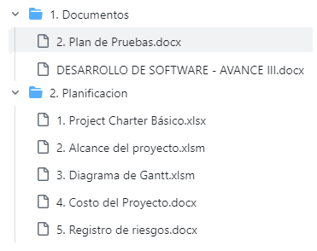

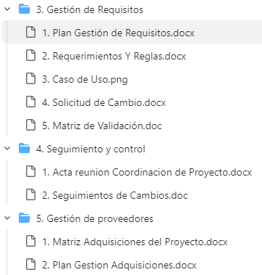

# 3.3.4 Registro de seguimiento

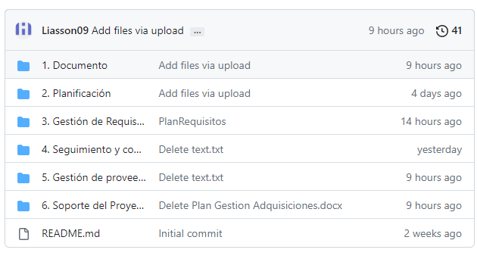

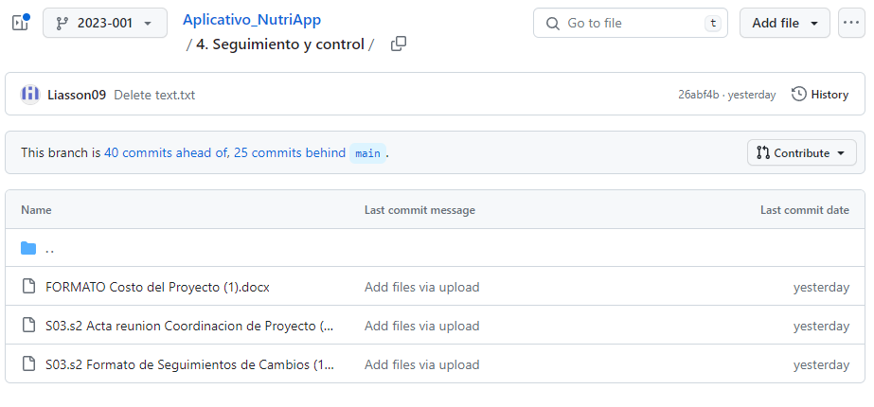

# CAPÍTULO IV: SCRUM

# 4.1 Inicio

# 4.1.1 Desarrollo de la visión del proyecto

**Objetivo:**

Nuestro proyecto tiene como objetivo principal conectar a usuarios con nutricionistas especializados, proporcionando una plataforma fácil de usar. Queremos brindar una experiencia personalizada, ofreciendo una amplia gama de nutricionistas con diversas especialidades y permitiendo a los usuarios seleccionar al profesional que mejor se adapte a sus necesidades.

**Beneficios:**

Para los usuarios: Acceso a una amplia red de nutricionistas especializados y la posibilidad de elegir al profesional adecuado según sus necesidades específicas.

Para los nutricionistas: Contar con una oportunidad de ampliar su alcance y atraer nuevos clientes. Posibilidad de ofrecer servicios personalizados a través del app.

**Alcance:** Dentro del alcance del proyecto, podemos contar con lo siguiente:

* Registro de usuarios y nutricionistas en la aplicación.
* Funcionalidad para que los nutricionistas ingresen su especialidad y detalles profesionales.
* Sistema de búsqueda para que los usuarios encuentren nutricionistas según especialidad.
* Capacidad para que los usuarios elijan y se conecten con un nutricionista específico.
* Administración de los usuarios y nutricionistas.

**Riesgos y supuestos:** Los riesgos que se puedan presentar en el proyecto son: Un integrante decida retirarse del grupo, problemas de salud e inconvenientes para poder realizar la reunión de manera presencial.

Entre los supuestos, todos los miembros del equipo y los stakeholders colaborarán activamente y se comunicarán de manera efectiva durante todo el proyecto. Además, el Product Owner estará disponible para aclarar los requisitos, priorizar el Product Backlog y proporcionar una dirección clara al equipo durante todo el desarrollo.

# 4.1.2 Definición de los roles de Scrum

**Product Owner:** Será responsable de representar a los usuarios, definir los requisitos del producto y priorizar el backlog. Será representado por: Miguel Ángel Huallpa Ccorihuaman.

**Scrum Master:** Facilitará el proceso Scrum y garantizará que se sigan las prácticas adecuadas. Será representado por: Milagros Soria Guerrero.

**Equipo de Desarrollo:** Los integrantes que se encargarán de desarrollar el proyecto son:

* Isaías Vicente Castro Ugaz
* Gustavo Adolfo Gómez Ángeles

# 4.1.3 Desarrollo de las épicas

|  |  |  |
| --- | --- | --- |
| **EPICA** | **NOMBRE** | **DESCRIPCIÓN** |
| **EPIC01** | Registrar un nuevo nutricionista | El sistema permitirá que los nutricionistas se registren con los siguientes datos:  Nombres, apellidos, DNI, especialidad y foto, método de pago. |
| **EPIC02** | Búsqueda de nutricionista | El usuario podrá buscar a un nutricionista según su especialidad y precio. |
| **EPIC03** | Seleccionar nutricionista | El usuario podrá seleccionar al nutricionista según las características que desee. |
| **EPIC04** | Contactar a nutricionista | El usuario selecciona un botón donde le redirigirá a un chat para que pueda contactarse con el nutricionista. |
| **EPIC05** | Registrar usuario | El sistema permitirá que el usuario se registre con los siguientes datos:  Nombres, apellidos, DNI, teléfono y correo. |
| **EPIC06** | Seleccionar horario de disponibilidad | El usuario podrá seleccionar el horario de disponibilidad del nutricionista |
| **EPIC07** | Seleccionar suscripción de pago | El nutricionista selecciona un tipo de suscripción, puede ser semanal, mensual o anual. |
| **EPIC08** | Elegir método de pago | El nutricionista va escoger con qué tipo de tarjeta va a pagar y si es de débito o crédito. |
| **EPIC09** | Modificar método de pago | El nutricionista podrá modificar el método de pago |
| **EPIC10** | Modificar datos de nutricionista | El nutricionista podrá modificar sus datos |
| **EPIC11** | Calificar a los nutricionistas | El usuario deberá de calificar a su nutricionista |
| **EPIC12** | Modificar datos de los usuarios | El usuario podrá modificar sus datos |
| **EPIC13** | Administrar a los usuarios | El administrador podrá eliminar usuario |
| **EPIC14** | Administrar a los nutricionistas | El administrador podrá eliminar nutricionistas |
| **EPIC15** | Control de sesión | El usuario y nutricionista podrá iniciar sesión a través del aplicativo completando los siguientes datos: Correo y contraseña. |

# 4.1.4 Creación del backlog priorizado

|  |  |  |  |  |  |  |
| --- | --- | --- | --- | --- | --- | --- |
| **Iden. (ID) de la Historia** | Enunciado de la Historia | Alias | Estado | Dimensión / Esfuerzo | Iteración (Sprint) | Prioridad |
| **EPIC01 - H01** | Como nutricionista, necesito registrar mis datos, con la finalidad de poder ofrecer mis servicios. | Registrar un nuevo nutricionista | Completado | 12 horas | Sprint 1 | 5 |
| **EPIC02 - H02** | Como usuario, necesito buscar un nutricionista, con la finalidad de contactar con un nutricionista. | Búsqueda de nutricionista | Completado | 10 horas | Sprint 1 | 5 |
| **EPIC03 - H03** | Como usuario, necesito seleccionar un nutricionista, con la finalidad de contactar a un nutricionista. | Seleccionar nutricionista | Completado | 10 horas | Sprint 1 | 5 |
| **EPIC04 - H04** | Como usuario, necesito contactarme con un nutricionista, con la finalidad de contratar sus servicios. | Contactar a nutricionista | Completado | 10 horas | Sprint 1 | 8 |
| **EPIC05 - H05** | Como usuario, necesito registrar mis datos, con la finalidad de poder interactuar en la app. | Registrar usuario | Completado | 10 horas | Sprint 1 | 5 |
| **EPIC06 - H06** | Como usuario, necesito seleccionar un horario de disponibilidad, con la finalidad de contactar con un nutricionista. | Seleccionar horario de disponibilidad | Completado | 10 horas | Sprint 1 | 8 |
| **EPIC07 - H07** | Como nutricionista, necesito seleccionar una suscripción de pago, con la finalidad de ingresar a mi especialidad. | Seleccionar suscripción de pago | Completado | 10 horas | Sprint 1 | 8 |
| **EPIC08 - H08** | Como nutricionista, necesito elegir un método de pago, con la finalidad de contar con una suscripción. | Elegir método de pago | Completado | 10 horas | Sprint 1 | 8 |
| **EPIC09 - H09** | Como un nutricionista, necesito modificar mi método de pago, con la finalidad de mantener mi membresía en la NutriApp. | Modificar método de pago | Completado | 12 horas | Sprint 2 | 5 |
| **EPIC010 - H10** | Como nutricionista, necesito modificar mis datos, con la finalidad de mantener actualizados mis datos. | Modificar datos de nutricionista | Completado | 10 horas | Sprint 2 | 3 |
| **EPIC011 - H11** | Como un usuario, necesito calificar a mi nutricionista, con la finalidad de que le pueda servir a otros usuarios como referencia de buen servicio. | Calificar a los nutricionistas | Completado | 10 horas | Sprint 2 | 3 |
| **EPIC012 - H12** | Como usuario, necesito modificar mis datos, con la finalidad de mantener actualizados mis datos. | Modificar datos de los usuarios | Completado | 12 horas | Sprint 2 | 6 |
| **EPIC013 - H13** | Como administrador, necesito administrar a los usuarios, con la finalidad de mantener un control de nuestros usuarios. | Administrar a los usuarios | Completado | 20 horas | Sprint 2 | 6 |
| **EPIC014 - H14** | Como administrador, necesito administrar a los nutricionistas, con la finalidad de mantener un control de los nutricionistas. | Administrar a los nutricionistas | Completado | 12 horas | Sprint 2 | 6 |
| **EPIC015 - H15** | Como usuario y nutricionista, necesito iniciar sesión, con la finalidad de poder acceder e interactuar en la app. | Control de sesión | Completado | 11 horas | Sprint 2 | 8 |

*Ver: 1. Documentos/ 3. Product Backlog*

# 4.1.5 Desarrollo de la planificación del lanzamiento del proyecto

**Planificación:**

**Spring 1**

|  |  |  |  |
| --- | --- | --- | --- |
| **ID** | **Historia de Usuario** | **Fecha Inicio** | **Fecha Fin** |
| **HI01** | Registrar un nuevo nutricionista | 07/06/23 | 08/06/23 |
| **HI02** | Búsqueda de nutricionista | 07/06/23 | 08/06/23 |
| **HI03** | Seleccionar nutricionista | 08/06/23 | 09/06/23 |
| **HI04** | Contactar a nutricionista | 08/06/23 | 09/06/23 |
| **HI05** | Registrar usuario | 12/06/23 | 12/06/23 |
| **HI06** | Seleccionar horario de disponibilidad | 13/06/23 | 14/06/23 |
| **HI07** | Seleccionar suscripción de pago | 13/06/23 | 14/06/23 |
| **HI08** | Elegir método de pago | 15/06/23 | 16/06/23 |

**Spring 2**

|  |  |  |  |
| --- | --- | --- | --- |
| **ID** | **Historia de Usuario** | **Fecha Inicio** | **Fecha Fin** |
| **HI09** | Modificar método de pago | 21/06/23 | 23/06/23 |
| **HI10** | Modificar datos de nutricionista | 21/06/23 | 23/06/23 |
| **HI11** | Calificar a los nutricionistas | 26/06/23 | 27/06/23 |
| **HI12** | Modificar datos de los usuarios | 26/06/23 | 27/06/23 |
| **HI13** | Administrar a los usuarios | 28/06/23 | 30/06/23 |
| **HI14** | Administrar a los nutricionistas | 28/06/23 | 30/06/23 |
| **HI15** | Control de sesión | 03/07/23 | 04/07/23 |

# 4.2 Planificación y estimación

# 4.2.1 Creación de historias de usuario

|  |  |  |  |  |  |  |
| --- | --- | --- | --- | --- | --- | --- |
| **Título** | | **HI01 – Registrar un nuevo nutricionista** | **Prioridad** | **5** | **Estimación** | **12 horas** |
| **Descripción** | | | | | | |
| Como un nutricionista, necesito registrar mis datos, con la finalidad de poder ofrecer mis servicios. | | | | | | |
| **Criterio de aceptación** | | | | | | |
| **1** | El nutricionista rellena correctamente los siguientes datos: Nombre, apellido, especialidad, DNI, email, contraseña, número, foto. El aplicativo mostrará un mensaje “registro exitoso”. | | | | | |
| **2** | El nutricionista no rellena uno o más de los datos obligatorios como: Nombre, apellido, especialidad, DNI, email, contraseña, número, foto. El sistema muestra un mensaje de error indicando “debe completar los campos obligatorios”. | | | | | |
| **3** | El nutricionista ingresa un correo electrónico ya existente y el sistema muestra un mensaje de error indicando “el correo ya se encuentra registrado". | | | | | |

|  |  |  |  |  |  |  |
| --- | --- | --- | --- | --- | --- | --- |
| **Titulo** | | **HI02 – Búsqueda de nutricionista** | **Prioridad** | **5** | **Estimación** | **10 horas** |
| **Descripción** | | | | | | |
| Como un usuario, necesito buscar un nutricionista, con la finalidad de encontrar un nutricionista adecuado. | | | | | | |
| **Criterio de aceptación** | | | | | | |
| **1** | El usuario se desplaza utilizando el scroll por los perfiles para ver a los nutricionistas. | | | | | |
| **2** | El usuario puede usar unos filtros donde le aparecerá tipo de especialidad y precios. | | | | | |

|  |  |  |  |  |  |  |
| --- | --- | --- | --- | --- | --- | --- |
| **Titulo** | | **HI03 - Seleccionar**  **nutricionista** | **Prioridad** | **5** | **Estimación** | **10 horas** |
| **Descripción** | | | | | | |
| Como un usuario, necesito seleccionar un nutricionista, con la finalidad de ver su perfil y y programar una consulta. | | | | | | |
| **Criterio de aceptación** | | | | | | |
| **1** | El usuario selecciona a un nutricionista de la lista de resultados, la aplicación debe redirigir automáticamente al perfil completo del nutricionista elegido. | | | | | |

|  |  |  |  |  |  |  |
| --- | --- | --- | --- | --- | --- | --- |
| **Titulo** | | **HI04 - Contactar a nutricionista** | **Prioridad** | **8** | **Estimación** | **10 horas** |
| **Descripción** | | | | | | |
| Como un usuario, necesito contactarme con un nutricionista, con la finalidad de poder interactuar con el nutricionista. | | | | | | |
| **Criterio de aceptación** | | | | | | |
| **1** | Cuando el usuario selecciona la opción de contacto dentro del perfil de un nutricionista, se le redirige a la aplicación de mensajería de WhatsApp para poder comunicarse con el nutricionista seleccionado. | | | | | |

|  |  |  |  |  |  |  |
| --- | --- | --- | --- | --- | --- | --- |
| **Título** | | **HI05 – Registrar usuario** | **Prioridad** | **5** | **Estimación** | **10 horas** |
| **Descripción** | | | | | | |
| Como un usuario, necesito registrar mis datos, con la finalidad de poder interactuar con los nutricionistas en la app. | | | | | | |
| **Criterio de aceptación** | | | | | | |
| **1** | El usuario ingresa todos los datos obligatorios como: Nombre, apellidos, DNI. El aplicativo mostrará un mensaje “registro exitoso”. | | | | | |
| **2** | El usuario no rellena uno o más de los datos obligatorios como: Nombre, apellidos, DNI. El sistema muestra un mensaje de error indicando “debe completar los campos obligatorios”. | | | | | |
| **3** | El usuario ingresa un DNI ya existente y el sistema muestra un mensaje de error indicando “el DNI ya se encuentra registrado”. | | | | | |

|  |  |  |  |  |  |  |
| --- | --- | --- | --- | --- | --- | --- |
| **Titulo** | | **HI06 - Seleccionar horario de disponibilidad** | **Prioridad** | **8** | **Estimación** | **10 horas** |
| **Descripción** | | | | | | |
| Como un usuario, necesito seleccionar un horario de disponibilidad, con la finalidad de poder concertar una cita con el nutricionista. | | | | | | |
| **Criterio de aceptación** | | | | | | |
| **1** | El usuario selecciona el horario de disponibilidad del nutricionista asignando el día, la hora y los minutos | | | | | |
| **2** | El nutricionista no selecciona algunos de los campos obligatorios como: día, hora y minutos. | | | | | |

|  |  |  |  |  |  |  |
| --- | --- | --- | --- | --- | --- | --- |
| **Título** | | **HI07 - Seleccionar suscripción de pago** | **Prioridad** | **8** | **Estimación** | **10 horas** |
| **Descripción** | | | | | | |
| Como un nutricionista, necesito seleccionar una suscripción de pago, con la finalidad de acceder y ofrecer mis servicios especializados a los usuarios. | | | | | | |
| **Criterio de aceptación** | | | | | | |
| **1** | El nutricionista elige un tipo de suscripción de pago. | | | | | |
| **2** | El nutricionista no elige un tipo de suscripción de pago. Por lo que habrá una advertencia de 'Elige una suscripción de pago'. | | | | | |

| **Título** | | **HI08 - Elegir método de pago** | **Prioridad** | **8** | **Estimación** | **10 horas** |
| --- | --- | --- | --- | --- | --- | --- |
| **Descripción** | | | | | | |
| Como un nutricionista, necesito elegir un método de pago, con la finalidad de contar con una suscripción activa en el app. | | | | | | |
| **Criterio de aceptación** | | | | | | |
| **1** | El nutricionista elige un tipo de tarjeta para el pago ya sea débito o crédito. | | | | | |
| **2** | El nutricionista no elige ningún tipo de tarjeta que sea débito o crédito para hacer el pago. No se podrá hacer el proceso de pago. | | | | | |

|  |  |  |  |  |  |  |
| --- | --- | --- | --- | --- | --- | --- |
| **Titulo** | | **HI09 - Modificar método de pago** | **Prioridad** | **5** | **Estimación** | **12 horas** |
| **Descripción** | | | | | | |
| Como un nutricionista, necesito modificar mi método de pago, con la finalidad de mantener mi membresía en la NutriApp. | | | | | | |
| **Criterio de aceptación** | | | | | | |
| **1** | El nutricionista podrá modificar el método de pago al hacer un click en el botón ‘Editar Cambios’ y asignará un tipo de tarjeta si es débito o crédito. | | | | | |
| **2** | El nutricionista no modificará el método de pago, por lo que continuará en hacer el proceso de pago. | | | | | |

|  |  |  |  |  |  |  |
| --- | --- | --- | --- | --- | --- | --- |
| **Título** | | **HI10 - Modificar datos de nutricionista** | **Prioridad** | **3** | **Estimación** | **10 horas** |
| **Descripción** | | | | | | |
| Como un nutricionista, necesito modificar mis datos, con la finalidad de mantener actualizados mis datos. | | | | | | |
| **Criterio de aceptación** | | | | | | |
| **1** | El nutricionista accede a su perfil y realiza cambios válidos en sus datos, como modificar el nombre, especialidad, celular o foto, selecciona el botón “guardar cambios” y le figurará un mensaje “datos actualizados”. | | | | | |
| **2** | El nutricionista accede a su perfil realiza cambios en los campos, pero retrocede sin guardar los cambios. | | | | | |

|  |  |  |  |  |  |  |
| --- | --- | --- | --- | --- | --- | --- |
| **Título** | | **HI11 - Calificar a los nutricionistas** | **Prioridad** | **3** | **Estimación** | **10 horas** |
| **Descripción** | | | | | | |
| Como un usuario, necesito calificar a mi nutricionista, con la finalidad de que le pueda servir a otros usuarios como referencia de buen servicio. | | | | | | |
| **Criterio de aceptación** | | | | | | |
| **1** | El usuario registrado como cliente del nutricionista da click a calificar a su nutricionista en estrellas del 1 al 5 y se guardará automáticamente pintando las estrellas calificadas | | | | | |
| **2** | El usuario no registrado como cliente del nutricionista da click a calificar al nutricionista en estrellas del 1 al 5 y le saldrá una notificación de primero debe ser cliente del nutricionista. | | | | | |

|  |  |  |  |  |  |  |
| --- | --- | --- | --- | --- | --- | --- |
| **Título** | | **HI12 Modificar datos de los usuarios** | **Prioridad** | **6** | **Estimación** | **12 horas** |
| **Descripción** | | | | | | |
| Como usuario quiero modificar mis datos para poder mantener actualizado mis datos | | | | | | |
| **Criterio de aceptación** | | | | | | |
| **1** | El usuario accede a su perfil y realiza cambios válidos en sus datos, como modificar el nombre o apellidos,, selecciona el botón “guardar cambios” y le figurará un mensaje “datos actualizados”. | | | | | |
| **2** | El usuario accede a su perfil realiza cambios en los campos, pero retrocede sin guardar los cambios. | | | | | |

|  |  |  |  |  |  |  |
| --- | --- | --- | --- | --- | --- | --- |
| **Título** | | **HI13 Administrar usuarios** | **Prioridad** | **6** | **Estimación** | **20 horas** |
| **Descripción** | | | | | | |
| Como administrador quiero administrar a los usuarios para poder mantener un control de los usuarios. | | | | | | |
| **Criterio de aceptación** | | | | | | |
| **1** | El administrador entra a control de usuarios registrados, busca la persona deseada y da clic en eliminar. | | | | | |

|  |  |  |  |  |  |  |
| --- | --- | --- | --- | --- | --- | --- |
| **Título** | | **H14 Administrar nutricionistas** | **Prioridad** | **6** | **Estimación** | **10 horas** |
| **Descripción** | | | | | | |
| Como administrador quiero administrar a los nutricionistas para poder mantener un control de los nutricionistas. | | | | | | |
| **Criterio de aceptación** | | | | | | |
| **1** | El administrador entra a control de nutricionistas registrados, busca a la persona deseada y da clic en eliminar. | | | | | |

|  |  |  |  |  |  |  |
| --- | --- | --- | --- | --- | --- | --- |
| **Título** | | **H015 Control de Sesión** | **Prioridad** | **8** | **Estimación** | **11 horas** |
| **Descripción** | | | | | | |
| Como usuario y nutricionista quiero iniciar sesión para poder acceder a la app. | | | | | | |
| **Criterio de aceptación** | | | | | | |
| **1** | Tanto el usuario como el nutricionista iniciarán sesión completando los siguientes datos: correo y contraseña. | | | | | |
| **2** | El usuario o nutricionista ingresa una contraseña incorrecta, y el sistema muestra un mensaje de error indicando “la contraseña es incorrecta”. | | | | | |

# 4.2.3 Asignación de historia de usuarios

**Spring 1**

|  |  |  |  |
| --- | --- | --- | --- |
| **ID** | **Historia de Usuario** | **Desarrollador** | **Tiempo estimado** |
| **HI01** | Registrar un nuevo nutricionista | Gustavo Adolfo Gómez Ángeles | 12 horas |
| **HI02** | Búsqueda de nutricionista | Isaías Vicente Castro Ugaz | 10 horas |
| **HI03** | Seleccionar nutricionista | Gustavo Adolfo Gómez Ángeles | 10 horas |
| **HI04** | Contactar a nutricionista | Isaías Vicente Castro Ugaz | 10 horas |
| **HI05** | Registrar usuario | Gustavo Adolfo Gómez Ángeles | 10 horas |
| **HI06** | Seleccionar horario de disponibilidad | Isaías Vicente Castro Ugaz | 10 horas |
| **HI07** | Seleccionar suscripción de pago | Gustavo Adolfo Gómez Ángeles | 10 horas |
| **HI08** | Elegir método de pago | Gustavo Adolfo Gómez Ángeles | 10 horas |
| **Total de Horas:** | | | **82 horas** |

**Spring 2**

|  |  |  |  |
| --- | --- | --- | --- |
| **ID** | **Historia de Usuario** | **Desarrollador** | **Tiempo estimado** |
| **HI09** | Modificar método de pago | Isaías Vicente Castro Ugaz | 12 horas |
| **HI10** | Modificar datos de nutricionista | Gustavo Adolfo Gómez Ángeles | 10 horas |
| **HI11** | Calificar a los nutricionistas | Isaías Vicente Castro Ugaz | 10 horas |
| **HI12** | Modificar datos de los usuarios | Gustavo Adolfo Gómez Ángeles | 12 horas |
| **HI13** | Administrar a los usuarios | Isaias Vicente Castro Ugaz | 20 horas |
| **HI14** | Administrar a los nutricionistas | Gustavo Adolfo Gómez Ángeles | 12 horas |
| **HI15** | Control de sesión | Isaias Vicente Castro Ugaz | 11 horas |
| **Total de Horas:** | | | **87 horas** |

# 4.2.4 Creación de sprint backlog

**Sprint 1 - Proceso.-** Tareas por realizar:

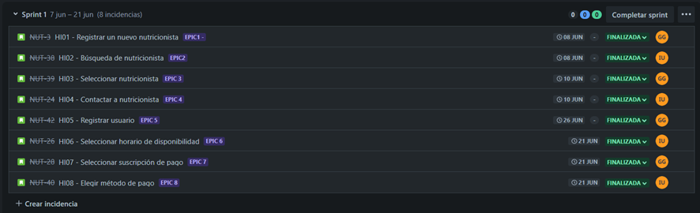

**Sprint 2:**

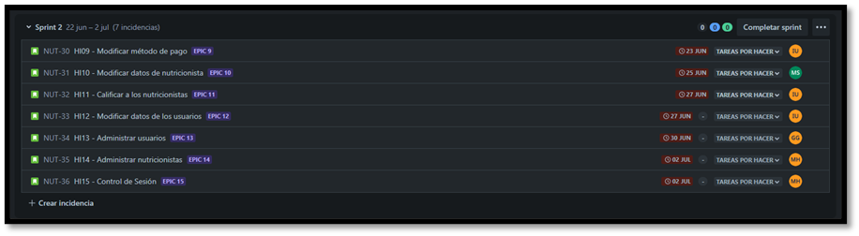

# 4.3 Implementación

# 4.3.1 Creación de entregables

Fecha inicio: 07/06/2023

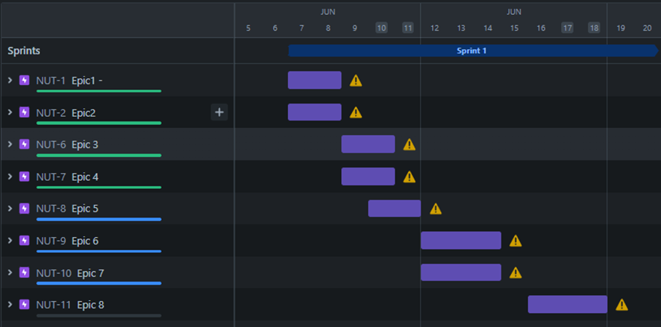

**Fecha: 09/06/2023**

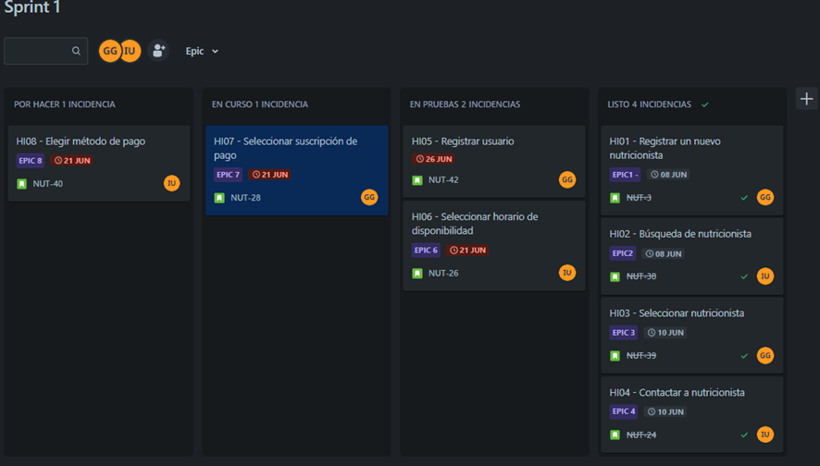

**Fecha: 12/06/2023**

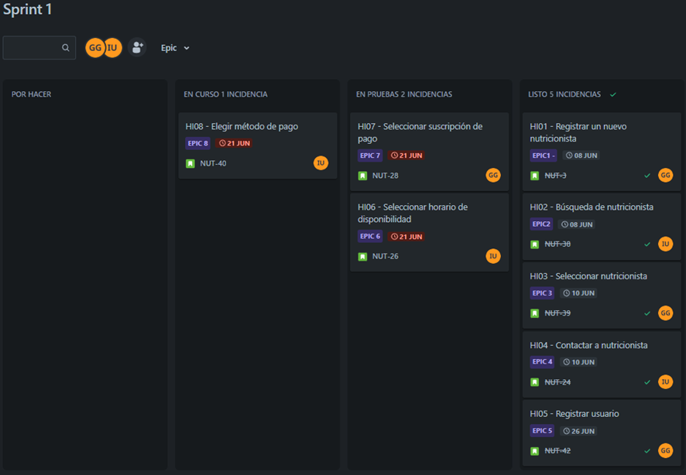

**Fecha:14/06/2023**

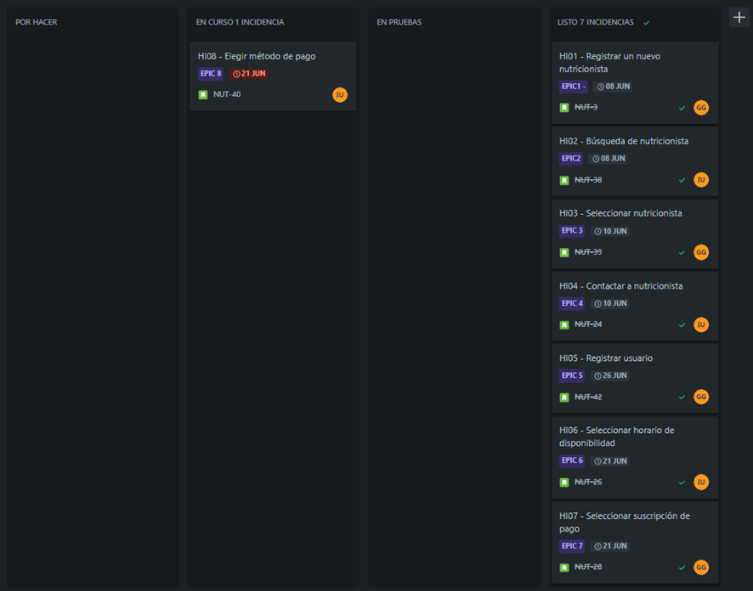

**Fecha: 16/06/2023**

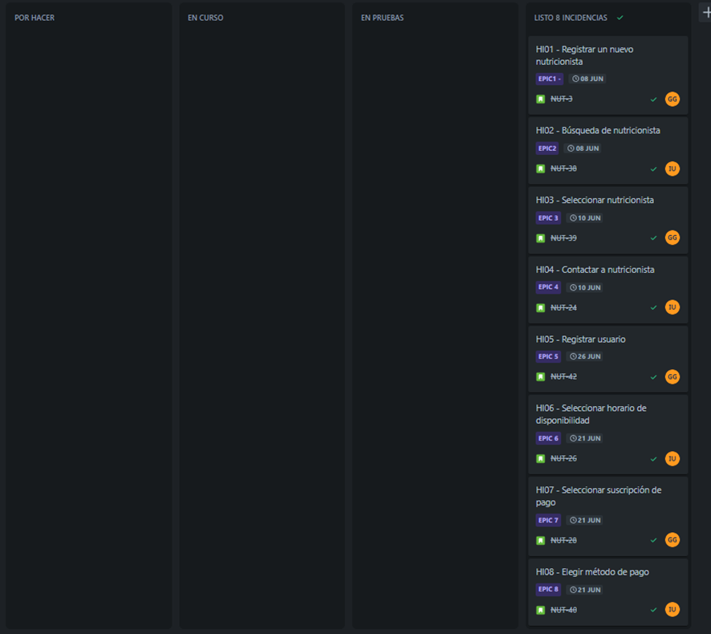

*Ver: 1. Documentos/ 4. Sprint1-Evidencias*

**Sprint 2:**

**Fecha: 22/06/2023**

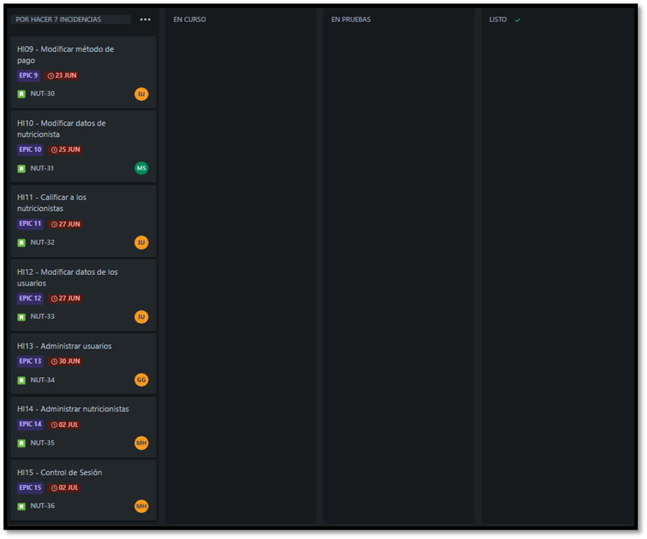

**Fecha:23/06/2023**

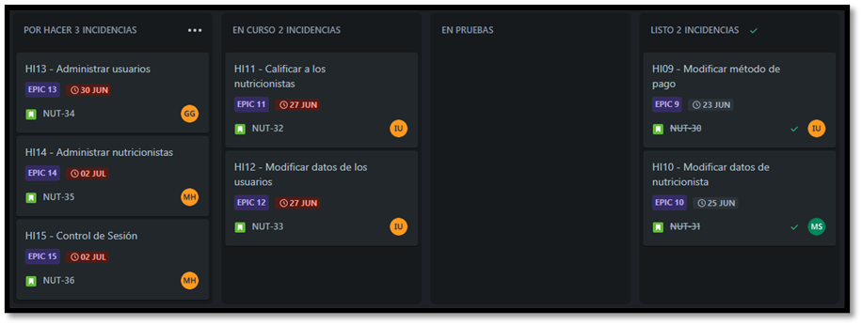

**Fecha: 27/06/2023**

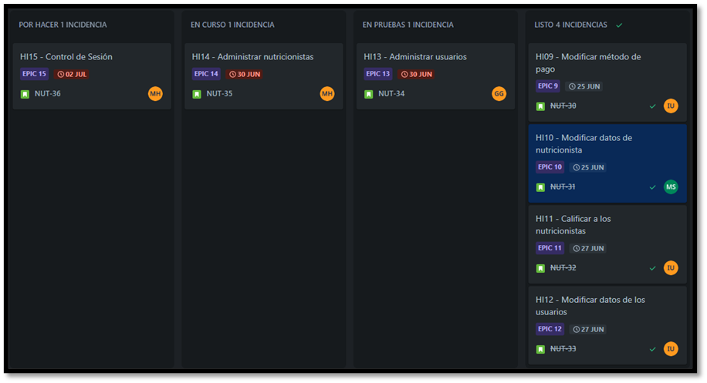

**Fecha:30/06/2023**

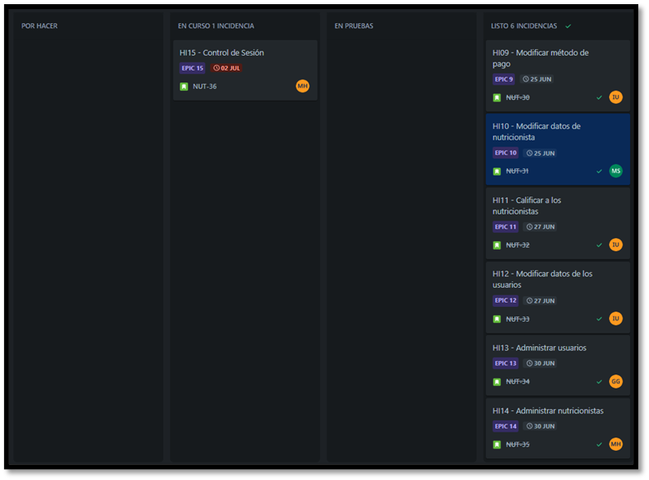

**Fecha:04/07/2023**

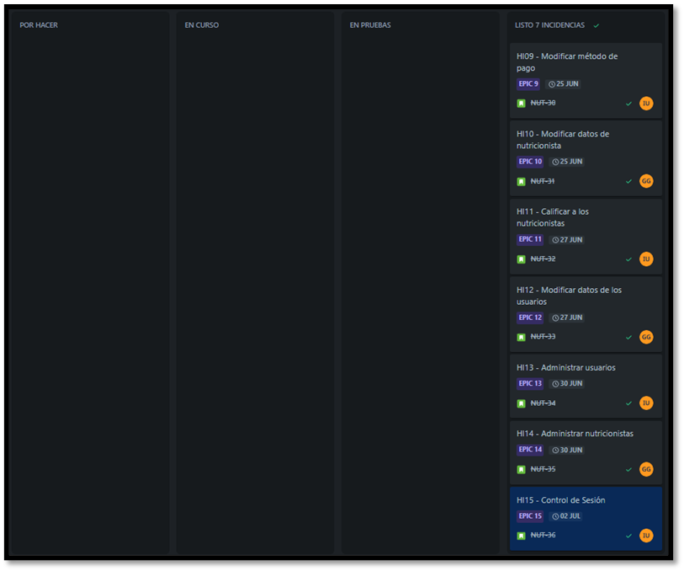

**Back Log Finalizado:**

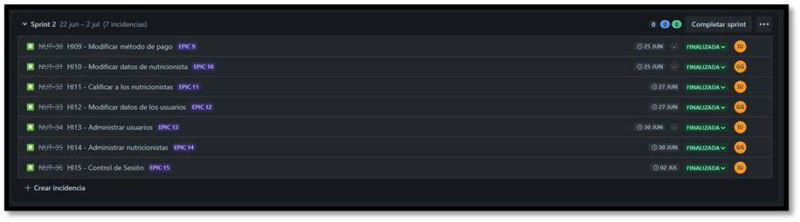

*Ver: 1. Documentos/ 5. Sprint-2*

# 4.3.2 Mantenimiento de la lista priorizada de pendientes

Las tareas se encuentran terminadas.

# 4.4 Revisión y retrospectiva

# 4.4.1 Creación de evidencias de revisión y validación de sprint

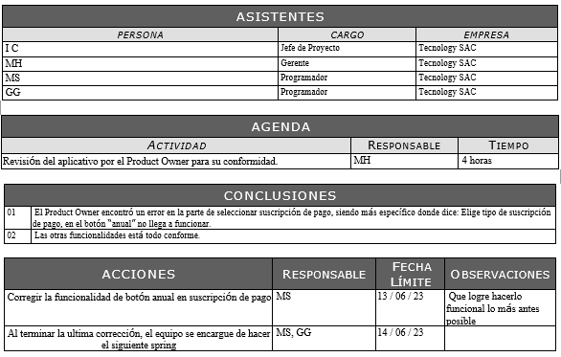

*Ver: 1. Documentos/ 6. Acta de Reunión de Coordinación*

# 4.4.2 Elaboración de evidencias de retrospectiva de sprint

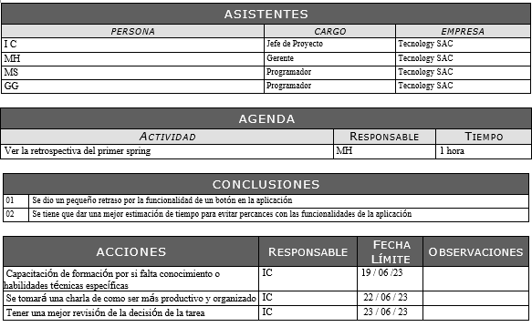

*Ver: 1. Documentos/ 6. Acta de Reunión de Coordinación*

# 4.5 Lanzamiento del proyecto

# 4.5.1 Manual de usuario

*Ver: 1. Documentos/ 7. Manual del usuario*

# 4.5.2 Modelo de datos:

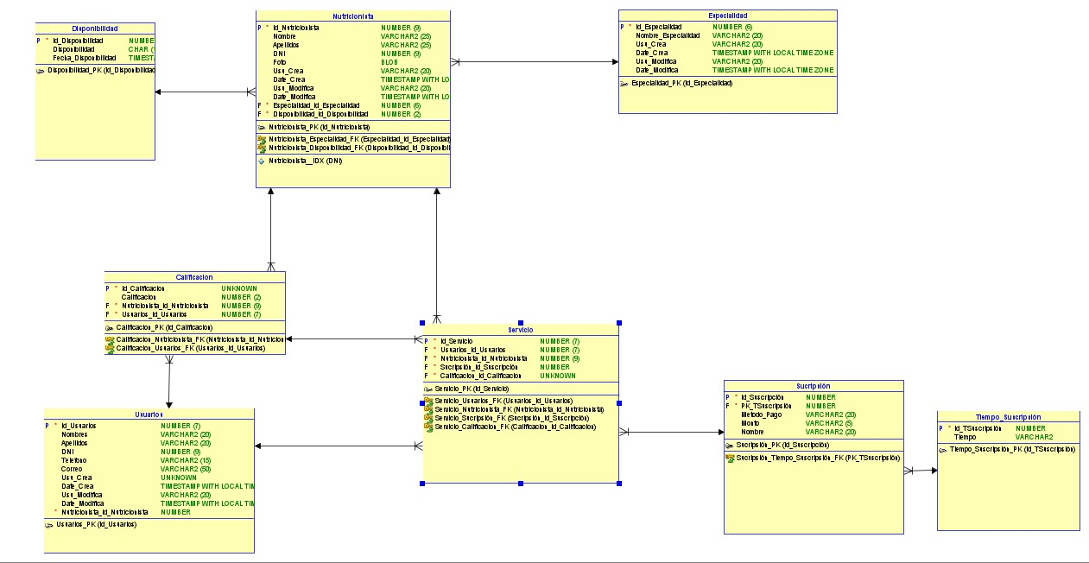

*Ver: 1. Documentos/ 8. Modelado de Datos // 9. DDL - BD // 10. Triggers*

# 4.5.3 Diagrama de Despliegues:

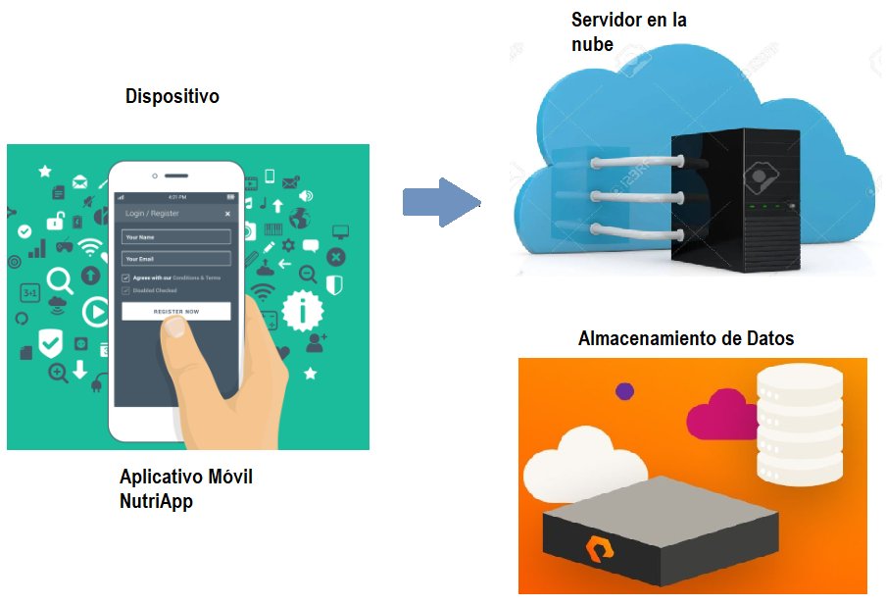

# 4.5.3 Manual de Instalación:

*Ver: 1. Documentos/ 11. Manual de Instalación*

**LECCIONES APRENDIDAS:**

*Ver: 1. Documentos/ 12. Lecciones Aprendidas*

# REFERENCIAS BIBLIOGRÁFICAS

* <https://m.inei.gob.pe/prensa/noticias/el-355-de-la-poblacion-peruana-de-15-y-mas-anos-de-edad-padece-de-sobrepeso-9161/#:~:text=El%2017%2C8%25%20de%20personas,8%25)%20que%20es%20obesa>.